初三历史16、世界经济的“全球化”
1、含义：在发展（ ）的过程中，各国各地区之间的联系越来越（ ），（ ）日益成为一个（ ）
2、原因和条件：①（ ）后，各国都在积极寻求（ ），（ ），（ ），促进（ ）发展。
② （ ）世纪（ ）年代冷战结束，国际形势趋于（ ），（ ）成为世界的发展趋势。
③科学技术特别是（ ）和（ ）的迅速发展，缩短了世界各地的（ ）和 （ ）距离
④（ ）促使（ ）空前提高，生产社会化迅速发展（根本原因）
3、表现：①（ ）和（ ）迅速（ ） ②（ ）影响增大，（ ）的（ ）趋势加快 ③（ ）成立
4、影响：

5、中国如何做①顺应经济全球化的潮流 ②制定防范风险的有效政策 ③引进国外的投资和技术 ④学习先进的经济管理经验

世界经济全球化

1.一部iPhone手机，美国公司提供创意，德日韩企业提供核心零件，中国富士康把它组装起来。这说明A.技术信息化 B.经济全球化 C.文明多元化 D.区域集团化
2.诺贝尔经济学奖获得者约瑟夫·斯蒂格利茨认为：经济全球化并没有为世界上大多数穷人服务，更没有为全球稳定服务。能够证明这一观点的是，经济全球化
A.推动了世界贸易日益规范化 B.促进了世界经济格局多极化C.拉大了穷国与富国间的距离D.有利于国际资源的优化配置
3. 1994年亚太经合组织《茂物宣言》指出：进一步减少相互间的贸易和投资壁垒，促进货物、服务和资本的自由流动。这反映出亚太经合组织大多数成员国的共同希望是
A.加强政治合作 B. 扩大组织规模 C.打击恐怖主义 D.实现贸易自由化
4.历史推论离不开对史实的正确解读。下列推论中符合史实的是
选项 | 史 实 | 评 价
A | 日本偷袭珍珠港 | 绥靖政策达到顶峰的标志
B | 赫鲁晓夫改革 | 是对斯大林模式的根本性变革
C | 《欧洲联盟条约》的签署 | 欧洲开始朝着经济一体化目标迈进
D | 经济全球化 | 给世界各国带来了新的发展机遇和挑战
5.
下列国际组织和局面的出现，分别反映了当今世界在经济、政治发展中的哪两大趋势
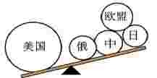


世界贸易组织标志 “一超多强”局面
A. 全球化、多极化B. 多极化、工业化C. 信息化、全球化D. 工业化、信息化
6.1995年，世界贸易组织成立；2013年，第五届金砖国家峰会的主题是“金砖国家与非洲致力于发展一体化和工业化的伙伴关系”；2015年，在中国倡导下，“亚投行”正式成立。这些体现了当今世界经济发展的最主要趋势是A.区域化B.多极化C.集团化D.全球化
7. 经济全球化发展的一个重要表现是A. 马歇尔计划的实施 B.世界贸易组织的成立 C.杜鲁门主义的出台 D.北大西洋公约组织的建立

8.《全球通史》中写道：“一个崭新的世界政治格局开始出现……对最近的将来来说，更有可能山现的不是一个由自治的区域集团组成的世界，而是一个由若干传统大国的势力范围组成的世界。”由此可知A．大国在国际事务中的主导作用增强B．“一超多强”局面被逐渐打破
C．区域集团对世界格局影响巨大D．区域集团在多极化格局中作用衰退
9. 2015年中国—东盟博览会旅游展在桂林开幕，此后该展会将永久落户桂林，这位桂林旅游经济的发展提供了更为广阔的前景。东盟属于世界经济区域性集团组织，对“世界经济的区域集团化”理解正确的是A.是经济全球化的最终归宿 B.是经济全球化的唯一途径
C.提高了集团内各国的国际竞争力 D.彻底阻碍了经济全球化的进程
10. 下列图标所示的国际和区域性经济组织中，中国加入的有
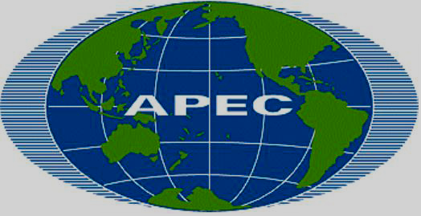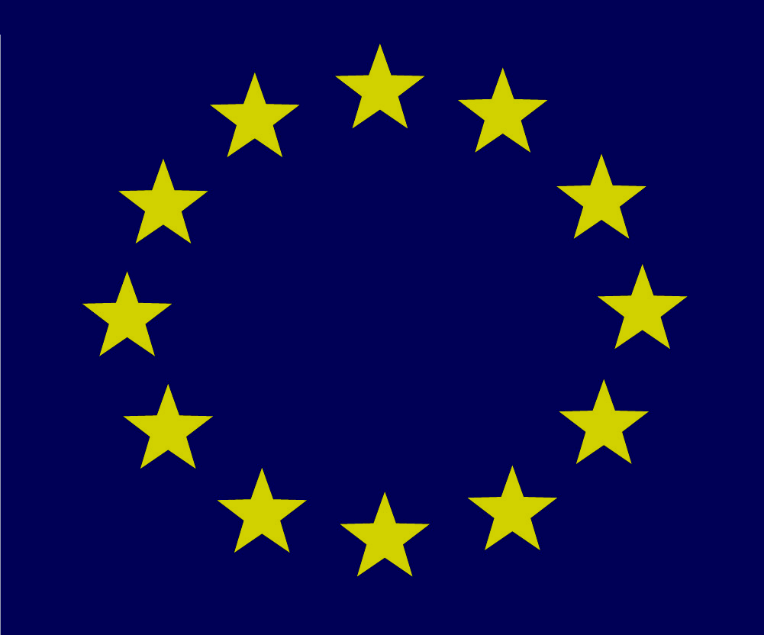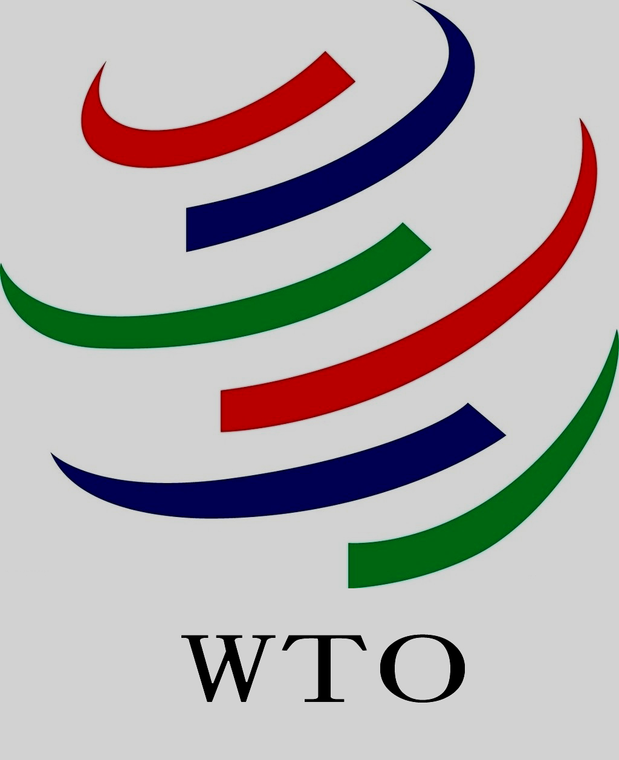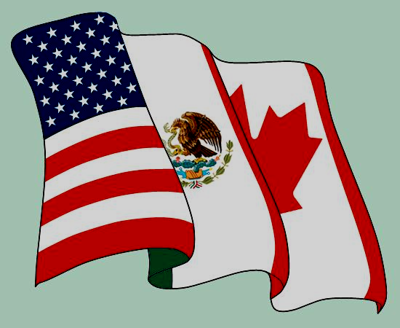
① ② ③ ④
A．③④ B．②③ C．①② D．①③
11.材料一中国提出并推动“一带一路”建设，就是要弘扬古丝绸之路和平友好、开放包容的精神，探索新形势下国际经济合作与发展的新模式。特别是推动实现互联互通，为沿线国家加强经贸往来创造物质基础和便利条件，在平等、包容、合作、共赢的基础上续写共同发展的新篇章，最终形成互利共赢的利益共同体和共同发展繁荣的命运共同体。——人民日报热点
（1）根据材料一，“一带一路”建设的根本目的是什么？它体现了世界经济发展的什么趋势？（4分）综合上述材料和所学知识指出中国应该如何应对这一趋势？（2分）[来源:%中@国教~育#出&版网]

